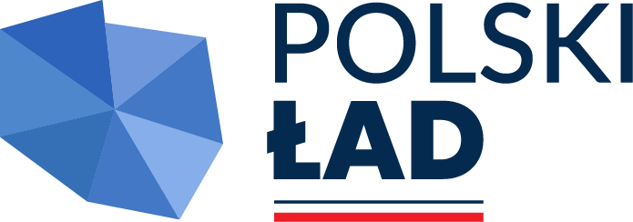

MIASTO BIELSK PODLASKI
17-100 Bielsk podlaski
ul. Kopernika 1
NIP 5432066155, Reg. 050658982
Bielsk Podlaski, dnia 16.08.2023 r.

Izp.271.39.2023

INFORMACJA O WYBORZE NAJKORZYSTNIEJSZEJ OFERTY

w postępowaniu o udzielenie zamówienia publicznego
prowadzonego w trybie podstawowym bez przeprowadzenia negocjacji pn.

Poprawa układu komunikacyjnego miasta Bielsk Podlaski poprzez budowę i przebudowę dróg wraz z infrastrukturą towarzyszącą.

Zamawiający na podstawie art. 253 ust. 1 ustawy z dnia 11 września 2019 r. Prawo zamówień publicznych (Dz. U. z 2022 r. poz. 1710 ze zm.) informuje, iż w postępowaniu o udzielenie zamówienia publicznego prowadzonego w trybie podstawowym bez przeprowadzenia negocjacji pn. Poprawa układu komunikacyjnego miasta Bielsk Podlaski poprzez budowę i przebudowę dróg wraz
z infrastrukturą towarzyszącą wybrano ofertę złożoną przez Wykonawcę:
INFRA INSTAL Sp. z o.o.
ul. A.Mickiewicza 226, 17-100 Bielsk Podlaski
Uzasadnienie wyboru najkorzystniejszej oferty:
Wykonawca spełnia warunki udziału w postępowaniu określone przez Zamawiającego, a jego oferta uzyskała największą liczbę punktów w kryteriach oceny ofert określonych w SWZ, tj. 100 punktów.

Zestawienie ofert wraz z przyznaną punktacją:

Lp. | Nazwa i adres Wykonawcy | Kryterium  CENA OFERTY  [zł brutto] | Liczba punktów  w kryterium CENA | Kryterium OKRES GWARANCJI | Liczba punktów  w kryterium  OKRES GWARANCJI | Łączna punktacja
1. | NAJBARD Andrzej Bałło  ul. Tokarzewicza 11  17-100 Bielsk Podlaski | 8.448.870,00 | 36,69 | 60 miesięcy | 40 | 76,69
2. | INŻYNIERIA LĄDOWA  Bracia Jurczuk s.c.  ul. Żwirki i Wigury 82  17-100 Bielsk Podlaski | 6.823.547,67 | 45,43 | 60 miesięcy | 40 | 85,43
3. | INFRA INSTAL Sp. z o.o.  ul. Mickiewicza 226  17-100 Bielsk Podlaski | 5.166.872,89 | 60,00 | 60 miesięcy | 40 | 100,00
Zamawiający informuje, iż umowa w sprawie przedmiotowego zamówienia, w myśl art. 308 ust. 2 ustawy PZP, może zostać zawarta w terminie nie krótszym niż 5 dni od dnia przesłania niniejszego zawiadomienia.
BURMISTRZ MIASTA
Jarosław Borowski

